

COURTIER ASSERMENTE – Olivier EVRARD
Tél : 02 99 202 202 – Fax : 02 99 202 200
BP 50 – 35404 ST-MALO Cédex – France

SAINT MALO, le 6/07/2011 $ 1,4456

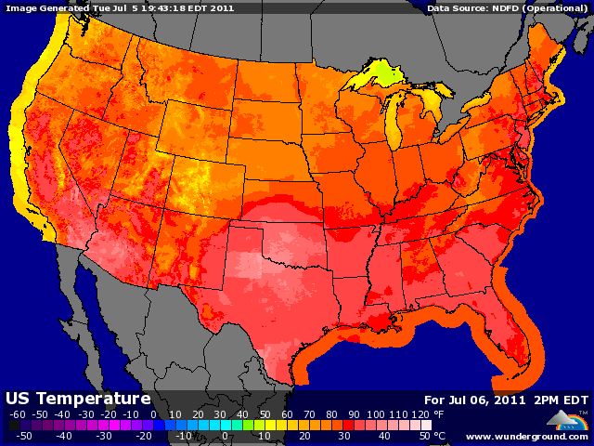

BLE : + le marché US confirme la hausse du matin et celle des marchés européens après un we de 3 jours pour cause de fête nationale,
+ les conditions survendues du marché laissaient la place à une reprise hier,
+ en France, les rendements résultant des coupes en cours sont très hétérogènes et décevants, en attendant le nord de Paris qui devrait être meilleur,
+ les acheteurs reviennent au marché après la récente chute des cours, alors que les prix du blé US sont compétitifs avec ceux de la Mer Noire,
+ les inspections US ont atteint 26,1 millions de bx, en hausse sur la semaine et au dessus des attentes,
- la récolte US progresse bien (56%) et devrait accélérer cette semaine avec une météo propice,
- le rating BP ressort à 70% de G/EXC. (+1) alors qu’il baissait alors qu’il baissait de manière surprenante la semaine dernière,

MAÏS : + les farmers peu vendeurs avec la chute des prix depuis 8 jours dans un marché survendu,
+ support venant du blé et du pétrole,
+ rumeurs d’achats chinois (500KT) après les 1,14 millions de mt de la semaine dernière, non encore attribuées officiellement à la Chine,
+ d’autres acheteurs au marché pour profiter de prix plus agressifs (Corée 350KT et Mexique),
+ inspections export > aux attentes avec 34,59 millions de bx,
- rating en hausse de 1 point à 69% de G/EXC. (71 en 2010) contre une baisse de 2 il y a 8 jours. Malgré tout, les opérateurs anticipaient mieux,
- la météo à 10 jours devrait être largement favorable au développement du maïs et donc une nouvelle hausse du rating à attendre mardi prochain,

SOJA : +/- moins de hausse que pour les céréales malgré le soutien des ces dernières et de la légère reprise du pétrole,
+/- un rating qui ne progresse que d’1 point à 66% de G/EXC. malgré la bonne météo,
- la météo US très bonne pour le soja en ce moment a freiné la hausse,
- des inspections décevantes (4,51 millions de bx) confirmant la concurrence sud américaine,
- Célérès qui révise la récolte brésilienne à 74,9 millions de mt (73,6 en mai),

A SUIVRE : la météo alors que le maïs approche de la pollinisation aux US et les enquêtes surfaces qui ne seront prise en compte pour le rapport d’août.

